Piątek 5.06.2020

Edukacja polonistyczna:
Temat: Liczba pojedyncza i mnoga poznanych części mowy.
1. Dla przypomnienia:
Rzeczownik odpowiada na pytania: kto? co?
Czasownik odpowiada na pytania: co robi? co się z nim dzieje?
Przymiotnik odpowiada na pytania: jaki? jaka? Jakie?
2. Otwórz ćwiczenia pol.-społ na str. 43 i wykonaj ćw. 1.

W ramach zajęć wyrównawczych wykonaj poniższe ćwiczenie:
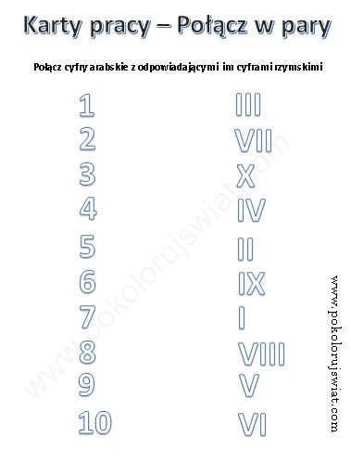

Edukacja matematyczna:
Temat: Rozwiązywanie zadań tekstowych
Otwórz ćwiczenia mat.-przyr. na str. 77 i wykonaj zad. 1-3 związane z wakacyjnymi planami. (Gdyby Lenka nie zdążyła zrobić ich na konsultacjach dzisiejszych).

Jęzk angielski:
Topic:Extreme Sports-czytanie.

Otwieramy ksiązki na stronie 66 i czytamy tekst.

Wykonujemy zadania w zeszycie ćwiczen na stronie 64.
zad 12 Każde z dzieci lubi inny sport,spóbujcie odnalezc jaki.A pod spodem zakreśleście właściwe zwroty.
zad 13 Obejrzyjcie obrazki i spróbujcie ułożyć z rozsypanki nazwę dyscypliny sportowej.

Na zakończenie obejrzyjcie bajkę:

https://www.youtube.com/watch?v=SyWAIvH9MHc

Wf:
Temat: Siatkówka – nauka i doskonalenie odbicia piłki sposobem górnym.

W ramach lekcji Wychowania Fizycznego zapraszam do wykonania ćwiczeń z piłką poniższego filmiku

https://www.youtube.com/watch?v=50wqATe0F-0

